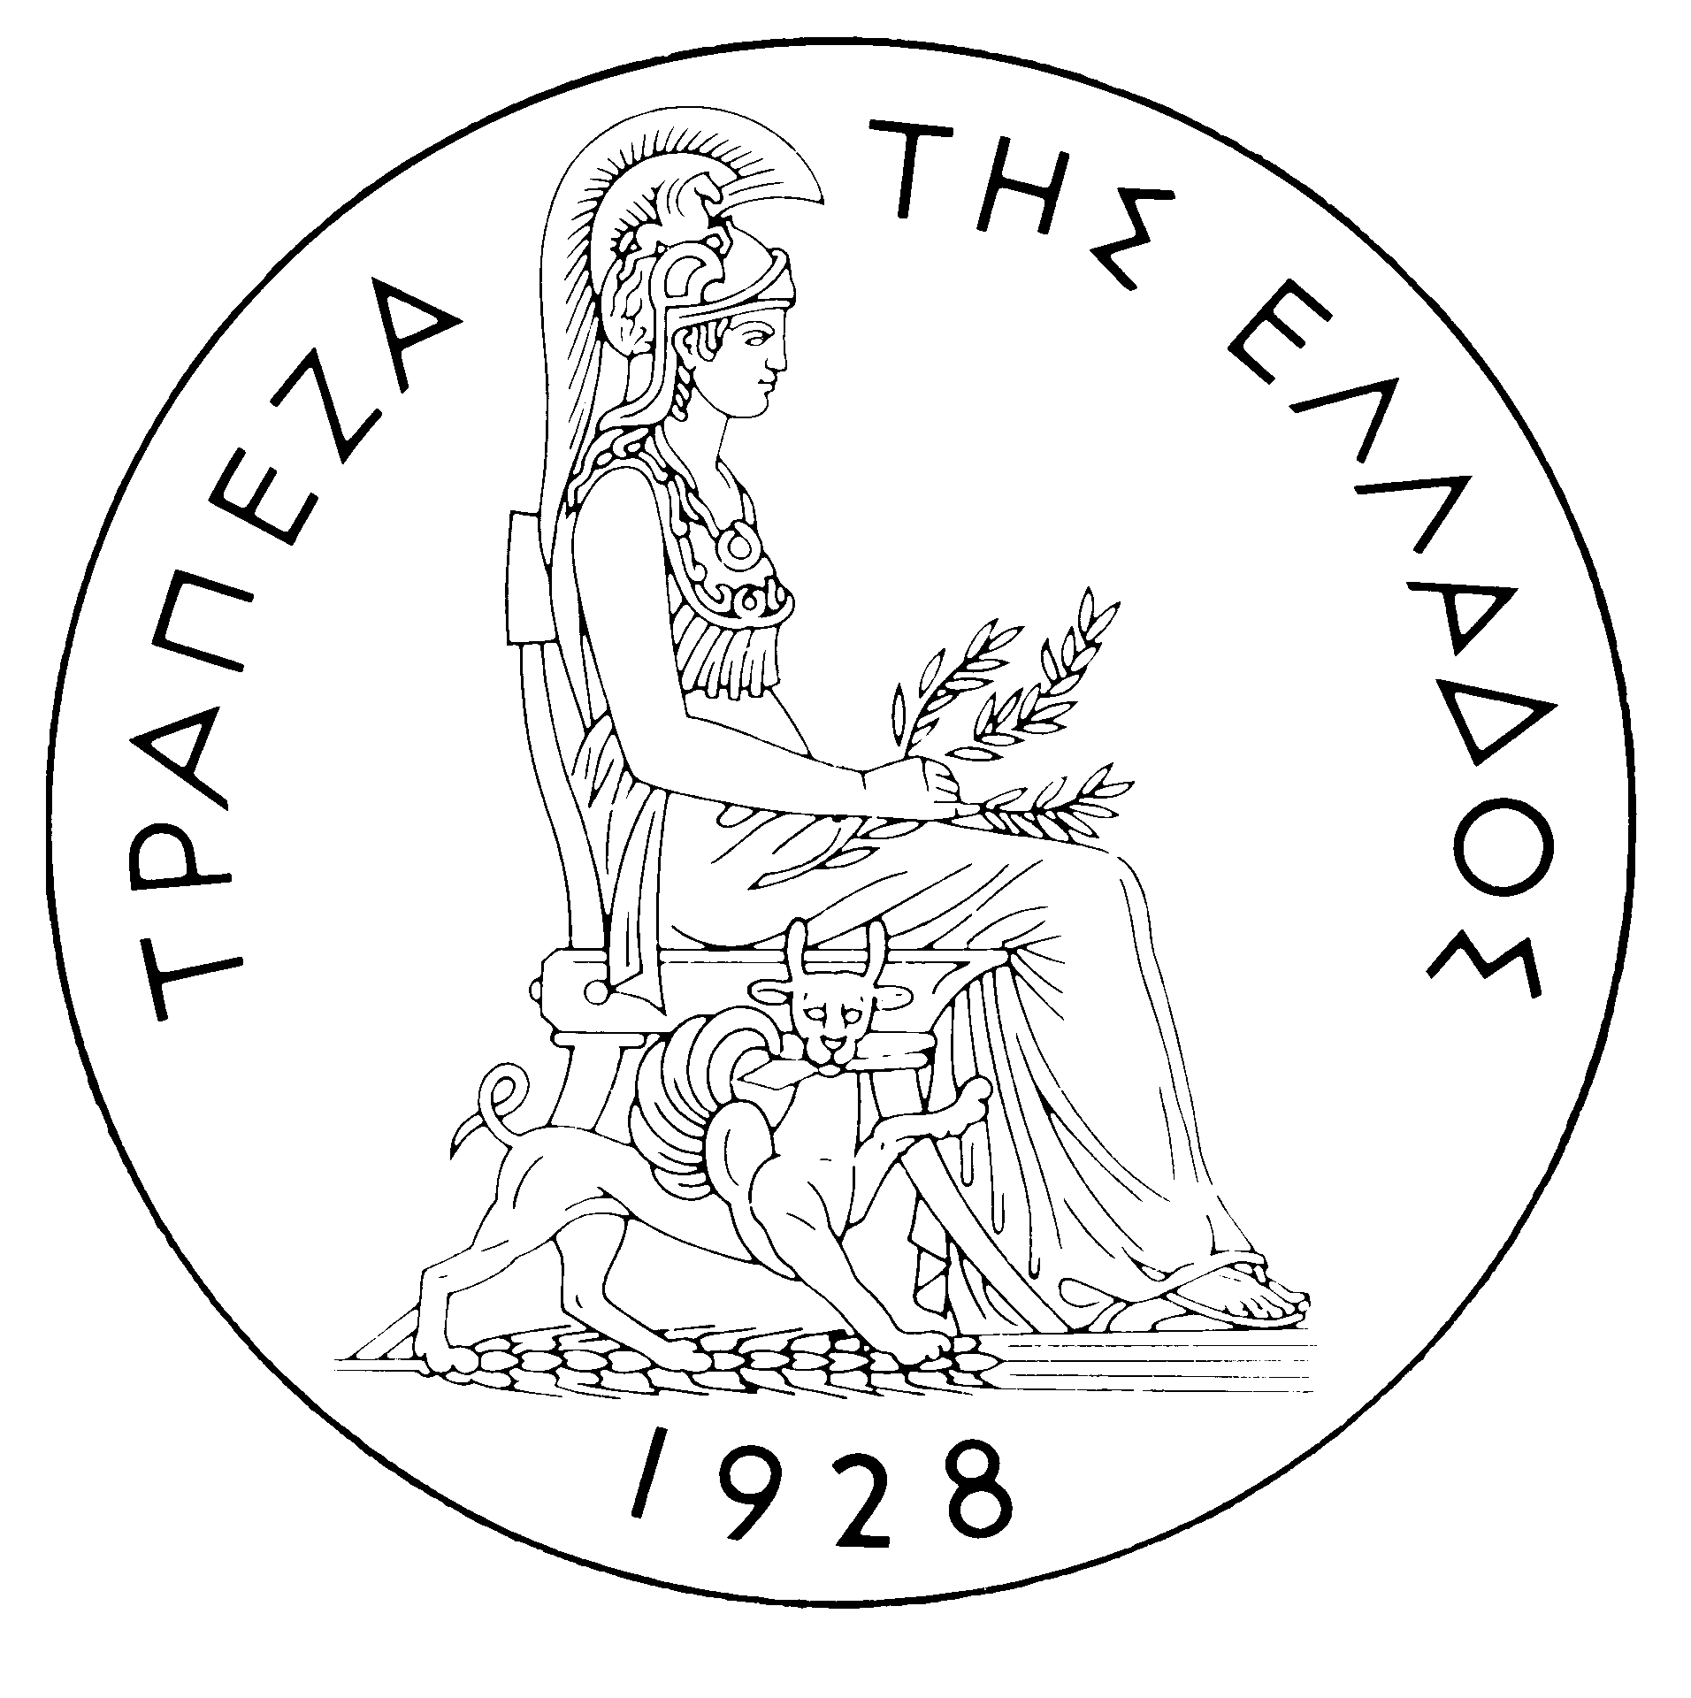
ΤΡΑΠΕΖΑ ΤΗΣ ΕΛΛΑΔΟΣ

ΔΕΛΤΙΟ ΤΥΠΟΥ

Αθήνα, 22 Μαρτίου 2004

Θέμα: ΙΣΟΛΟΓΙΣΜΟΣ ΚΑΙ ΑΠΟΤΕΛΕΣΜΑΤΑ ΧΡΗΣΕΩΣ 2003

Εγκρίθηκαν από το Γενικό Συμβούλιο της Τράπεζας της Ελλάδος, κατά τη συνεδρίαση της 22 Μαρτίου 2004, ο Ισολογισμός και τα Αποτελέσματα της Χρήσεως 2003.

Τα καθαρά κέρδη χρήσεως ανήλθαν σε 218,3 εκατ. ευρώ έναντι 213,2 εκατ. ευρώ κατά την προηγούμενη χρήση, σημειώνοντας αύξηση κατά 2,4%. Το αποτέλεσμα αυτό κρίνεται ικανοποιητικό εάν ληφθεί υπόψη ότι κατά τη χρήση του έτους 2003 επικράτησαν συνθήκες ιδιαίτερα δυσμενείς για τις κεντρικές τράπεζες, κυρίως λόγω της υποτίμησης του δολαρίου ΗΠΑ έναντι του ευρώ, η οποία επηρέασε αρνητικά την αξία των περιουσιακών τους στοιχείων που είναι εκπεφρασμένα σε δολάρια ΗΠΑ, καθώς και της μείωσης των εγχώριων και διεθνών επιτοκίων.
Σημειώνεται ότι τόσο η ΕΚΤ όσο και οι εθνικές κεντρικές τράπεζες, εφαρμόζοντας τις αρχές της διεθνώς αποδεκτής λογιστικής πρακτικής, μεταφέρουν στα αποτελέσματα χρήσεως τις μη πραγματοποιηθείσες ζημίες από αποτίμηση συναλλάγματος, χρεογράφων και χρυσού, ενώ αντίθετα τα αντίστοιχα μη πραγματοποιηθέντα κέρδη μεταφέρονται απευθείας σε λογαριασμούς αναπροσαρμογής (προβλέψεων).

Οι κυριότεροι παράγοντες οι οποίοι επηρέασαν τα αποτελέσματα της Τράπεζας της Ελλάδος κατά τη χρήση του 2003 ήταν:
- Η σημαντική αύξηση των καθαρών εσόδων από τόκους από 121,2 εκατ. ευρώ σε 270,8 εκατ. ευρώ το 2003 που οφείλεται σε μεγάλο βαθμό στις υψηλότερες αποδόσεις των τοποθετήσεων σε ευρώ οι οποίες, στο πλαίσιο της αναδιάρθρωσης του χαρτοφυλακίου της Τράπεζας, υποκατέστησαν τοποθετήσεις σε συνάλλαγμα, κυρίως δε σε δολάρια ΗΠΑ. Η αλλαγή αυτή επηρέασε θετικά τα κέρδη της Τράπεζας λόγω των υψηλότερων αποδόσεων των τοποθετήσεων σε ευρώ έναντι των τοποθετήσεων κυρίως σε δολάρια ΗΠΑ. Στην αύξηση των καθαρών εσόδων από τόκους συνέβαλε επίσης και η μείωση των υποχρεώσεων που απορρέουν από δοσοληψίες με το Ευρωσύστημα που είχε ως αποτέλεσμα να περιορισθούν οι χρεωστικοί τόκοι κατά 74,1 εκατ. ευρώ σε σχέση με την προηγούμενη χρήση.
- Η μείωση των καθαρών αποτελεσμάτων από χρηματοοικονομικές πράξεις κατά τη χρήση του 2003 (27,9 εκατ. ευρώ, έναντι 146,0 εκατ. ευρώ το 2002), λόγω κυρίως των αποτελεσμάτων από πράξεις συναλλάγματος που, όπως προαναφέρθηκε, συνεδέοντο με την πραγματοποιηθείσα αναδιάρθρωση του χαρτοφυλακίου της Τράπεζας σε συνδυασμό με την υποτίμηση του δολαρίου ΗΠΑ έναντι του ευρώ. Σημειώνεται ότι οι μη πραγματοποιηθείσες ζημίες εξ αποτιμήσεως του συναλλαγματικού αποθέματος της Τράπεζας καλύφθηκαν πλήρως από τα ειδικά αποθεματικά, τα οποία είχαν δημιουργηθεί σε προηγούμενες χρήσεις προκειμένου να αντιμετωπισθούν ενδεχόμενες ζημίες από δυσμενή εξέλιξη των συναλλαγματικών ισοτιμιών.
- Οι προμήθειες, συμμετοχές και τα λοιπά έσοδα που εμφάνισαν μείωση κατά 56 εκατ. ευρώ (230,7 εκατ. ευρώ έναντι 286,7 εκατ. ευρώ το 2002), και η οποία αντανακλά τη μείωση των εσόδων από την Ευρωπαϊκή Κεντρική Τράπεζα - η οποία πραγματοποίησε ζημίες το 2003 - και τη μεταφορά στα αποτελέσματα της χρήσης 2003 μικρότερου ποσού έναντι του 2002 (60,3 εκατ. ευρώ έναντι 102,5 εκατ. ευρώ το 2002), από τα έσοδα που αντιστοιχούν στην αξία των τραπεζογραμματίων δραχμών τα οποία εκτιμάται ότι δεν θα προσκομισθούν προς ανταλλαγή με ευρώ μέχρι την καταληκτική ημερομηνία ανταλλαγής τους (1/3/2012).
- Η συγκράτηση των δαπανών για το προσωπικό (αύξηση κατά 2% έναντι αύξησης κατά 8,6% το 2002).
- Η μείωση των αποσβέσεων κατά 66%, η οποία οφείλεται στο γεγονός ότι στην προηγούμενη χρήση (2002) αποσβέστηκε το σύνολο της αναπόσβεστης αξίας του κόστους εκτύπωσης τραπεζογραμματίων δραχμών, ύψους 39,7 εκατ. ευρώ.

*
Το συνολικό μέρισμα ανά μετοχή, που θα προταθεί στη Γενική Συνέλευση των μετόχων της Τράπεζας για διανομή, ανέρχεται σε 2,50 ευρώ έναντι 2,20 ευρώ ανά μετοχή για τη χρήση 2002 και είναι αυξημένο κατά 13,6%. Με βάση την τιμή κλεισίματος της μετοχής στις 31.12.2003, το προτεινόμενο μέρισμα αντιστοιχεί σε απόδοση της τάξεως του 2,5%.

*
Ο ισολογισμός της Τράπεζας της Ελλάδος καταρτίζεται από το έτος 2001 σύμφωνα με τους κανόνες και τις λογιστικές αρχές που έχει καθορίσει η Ευρωπαϊκή Κεντρική Τράπεζα (ΕΚΤ) για τις τράπεζες μέλη του Ευρωπαϊκού Συστήματος Κεντρικών Τραπεζών.
Σύμφωνα με τους κανόνες της ΕΚΤ πέραν της βασικής διάκρισης των απαιτήσεων και υποχρεώσεων ανάλογα με το νόμισμα (ευρώ και λοιπά πλην ευρώ νομίσματα) και την έδρα του συμβαλλόμενου (κάτοικοι και μη κάτοικοι ζώνης ευρώ) παρουσιάζονται σε ειδική κατηγορία οι λογαριασμοί που συνδέονται με την άσκηση της ενιαίας νομισματικής πολιτικής. Οι απαιτήσεις και υποχρεώσεις σε συνάλλαγμα καθώς και η αξία του χρυσού έχουν μετατραπεί σε ευρώ με βάση τις συναλλαγματικές ισοτιμίες της 31.12.2003, όπως προκύπτουν από το δελτίο τιμών της ΕΚΤ.
Η αξία των χρεογράφων έχει υπολογιστεί με βάση τις ισχύουσες τιμές της 31.12.2003.

ΤΡΑΠΕΖΑ ΤΗΣ ΕΛΛΑΔΟΣ

Συνοπτική απεικόνιση του λογαριασμού
αποτελεσμάτων χρήσεως 2003.
(σε εκατ. ευρώ)

31.12.2003 31.12.2002 Μεταβολή
%

Καθαροί τόκοι - έσοδα 270,8 121,2
Καθαρά αποτελέσματα από
χρηματοοικονομικές πράξεις 27,9 146,0
Προμήθειες, συμμετοχές
και λοιπά έσοδα 230,7 286,7
Σύνολο καθαρών εσόδων 529,4 553,9 -4,4

Δαπάνες προσωπικού (226,5) (222,1)
Διοικητικές δαπάνες και
Λοιπά έξοδα (43,2) (41,0)
Προβλέψεις (21,7) (20,3)
Αποσβέσεις (19,7) (57,3)
Σύνολο εξόδων (311,1) (340,7) -8,7

Σύνολο καθαρών κερδών 218,3 213,2 2,4

